TERCER COMUNICADO DE COMITÉ EJECUTIVO
FEBRERO 2019
www.setimocoloquiomasculinidadescr.com

VII COLOQUIO INTERNACIONAL DE ESTUDIOS SOBRE HOMBRES Y MASCULINIDADES
I FORO LATINOAMERICANO DE MASCULINIDADES DE LA ADOLESCENCIA Y JUVENTUD
PRIMER COLOQUIO COSTARRICENSE DE ESTUDIOS DE HOMBRES Y MASCULINIDADES
SAN JOSE, COSTA RICA
4 al 9 agosto 2019

Los hombres jóvenes y adultos como sujetos de género, en el contexto de la globalización. Interseccionalidad y miradas decoloniales.

Correos de interés

comitecientifico@setimocoloquiomasculinidadescr.com
comiteorganizador@setimocoloquiomasculinidadescr.com
info@setimocoloquiomasculinidadescr.com

Este comunicado lo hacemos tomando como base las sugerencias recibidas por parte del Comité Científico Internacional, Redes Men Engage latinoamericanas y las personas integrantes del Comité Ejecutivo y Organizador en Costa Rica del VII Coloquio.

Presentamos un resumen de lo que se ha realizado hasta el momento

Página web oficial | www.setimocoloquiomasculinidadescr.com  Está pendiente su presentación en portugués y la forma de pago. (sale a lo sumo en quince días)
Lugar del coloquio | Universidad de Costa Rica. Facultad de Ciencias Sociales. Ciudad de la Investigación.  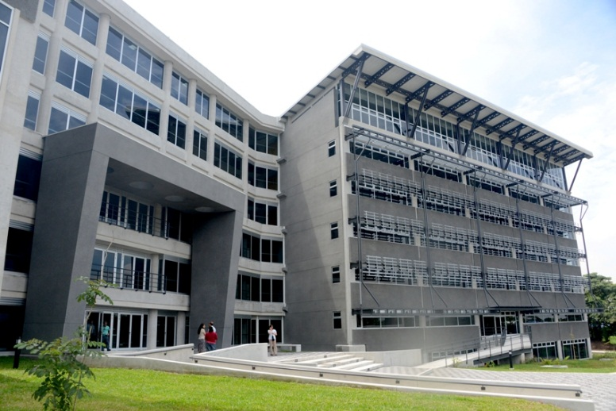
HOTEL OFICIAL | Hotel Aurola Holiday Inn.  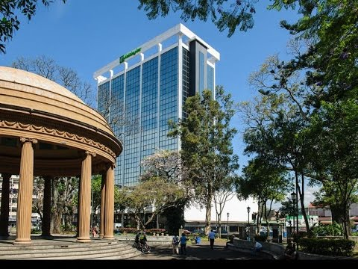  En este hotel se llevará a cabo la Reunión Men Engage América Latina el domingo 4 de agosto.  Se está preparando una oferta de hoteles y hostales alternativos que se comunicarán oportunamente.
ORGANIZACIONES QUE CONVOCAN | Universidades nacionales, Instituto WEM, Red de Masculinidades por la Equidad del Sector Público, Red de Masculiniddes Género Sensibles del MEP, Red Men Engage Costa Rica, instituciones públicas y organizaciones de la sociedad civil y ONG.
Tema del Coloquio | La pluralidad de las masculinidades desde el enfoque de la interseccionalidad y las miradas decoloniales. ¿Qué pasa con los hombres de diversas edades, grupos ocupacionales, diversas etnias, regiones geográficas, diversas sexualidades, con los hombres desempleados o en exclusión social, hombres que ejercen la paternidad, hombres con diversidad funcional? ¿Cómo se expresa y se especifica la dominación masculina patriarcal y las relaciones de género en todos estos escenarios? ¿Cómo pueden analizarse y superarse las relaciones de dominación de género desde esta mirada interseccional? ¿Y cómo estos hombres pueden construir, como sujeto colectivo, la emancipación y el proyecto político de liberación del patriarcado, tomando en cuenta esas especificidades?  Interesa además enfatizar en la realidad, vivencia y voz de los hombres jóvenes y adolescentes.  Por su parte, interesa el enfoque decolonial para estimular una reflexión de las masculinidades desde América Latina, desde la especificidad histórica y política de nuestras sociedades, corporalidades, agencias y subjetividades. ¿Cómo se concretizan las relaciones de dominación de género en América Latina y el Caribe? Y ¿qué significa pensar las masculinidades y relaciones de género desde América Latina y el Caribe?  En este coloquio además daremos lugar y voz a las diversas expresiones artísticas latinoamericanas, desde la fotografía, el teatro, cine, la música en general, la danza, la poesía, como un eje central y transversal de todas las temáticas que se traten en el coloquio.
Temáticas y línea de las ponencias | En la página web se detallan las modalidades de presentación de ponencias. Ya pueden inscribirlas.  Tipos de ponencias:  - Reflexión teórica o reportes de investigación  - Posters  - Vivencias/experiencias  - Obra artística  - Talleres  Temáticas  - Masculinidades en la vida cotidiana  - Violencias  - Metodologías de trabajo con hombres  - Sexualidades  - Paternidades  - Fundamentalismos religiosos, represión y resistencias  - Feminismos y masculinidades  - Masculinidades en diversos contextos (etnia/raza; campo/ciudad; en condiciones de vulnerabilidad (migración, desempleo, pobreza)  - Arte y masculinidades en sus diversas manifestaciones  - Masculinidades en Población LGBTTIQ  - Masculinidades en la niñez y la adolescencia  - Masculinidades en la juventud, adultez y adultez mayor  - Masculinidades y diversidad funcional  - Políticas públicas y masculinidades  - Experiencias demostrativas y exitosas en el trabajo con hombres  - Metodologías de abordaje con adolescentes y jóvenes perpetradores de violencia  - Trabajo en redes comunitarias e institucionales  - Salud y autocuido  - Masculinidades y globalización  - Historia de los estudios de las masculinidades en América Latina  También se tendrá un espacio para presentación de libros.
Conferencias y mesas redondas generales | En la Sala Magna de la Facultad de Ciencias Sociales, se ofrecerán las siguientes conferencias y mesas redondas generales para todas las personas participantes del Coloquio:  Conferencia inaugural: Los hombres jóvenes y adultos como sujetos de género, en el contexto de la globalización. Interseccionalidad y miradas decoloniales.  Mesas redondas generales:  - Miradas del feminismo al trabajo con los hombres y las masculinidades  - Masculinidades en la adolescencia y juventud  - Fundamentalismos, represión y resistencia en el trabajo de género y masculinidades  - Masculinidades y diversidad sexual
Organización interna | - El comité ejecutivo, conformado por la coordinación general, secretaría ejecutiva, comisiones de finanzas, logística, comunicación, diseño y científica.  - El comité organizador, conformado por representantes de diversas organizaciones gubernamentales, gobiernos locales, universidades, y Organizaciones no gubernamentales. Este comité a su vez se ha subdivido en comisiones, cada una de las cuales es responsable de reclutar a la mayor cantidad de personas y de producir propuestas. Las comisiones están conformadas según el sector de interés: comisión de iglesias, comisión cultural, comisión de organizaciones LGBTTIQ, comisión de universidades, comisión de organizaciones multiculturales, comisión de organizaciones de discapacidad, comisión de empresa privada, comisión de educación, comisión de instituciones gubernamentales, etc.  Se mantiene el comité científico internacional vigente en coloquios anteriores. Se abre la opción para nuevas compañeras y compañeros que deseen formar parte.
Declaratorias de interés | Está en proceso las siguientes declaraciones:  - De interés nacional por parte de la Casa Presidencial  - De interés cultural por parte del Ministerio de Cultura  - De interés educativo, por parte del Ministerio de Educación  - De interés académico universitario, por parte de las universidades nacionales costarricenses
Agenda | Ya se cuenta con una agenda preliminar que posteriormente se les va a compartir. Someramente, las fechas son las siguientes:  Domingo 4 de agosto 2019: Reunión Men Engage Latinoamerica  Lunes 5, martes 6 y miércoles 7 de agosto: inauguración, conferencias, mesas redondas, mesas de trabajo. Se ha previsto un espacio para presentación de libros, para presentaciones culturales-artísticas y pare reuniones internacionales de universidades, ONGs y agencias de cooperación.  Miércoles 7 agosto será la clausura a las 2 pm.  Jueves 8 agosto: talleres post/coloquio
Costo de inscripción | Profesionales y público en general 130 USD.  Estudiantes 100 USD  El costo incluye materiales y alimentación.
Agenda turística | Se tienen organizados diversos paquetes turísticos para las personas que deseen disfrutar de las playas o montañas de Costa Rica, a partir del 8 de agosto.
Agenda cultural | Se está organizando una agenda cultural que se desarrollará dentro del evento como por las noches.
Agencia de viajes  Oficial | Se cuenta con la agencia Pure Nature como agencia de viajes oficial. Esta agencia se hará cargo de las suscripciones, venta de boletos aéreos, organizar el alojamiento y el traslado aeropuerto/hotel/aeropuerto, así como de los paquetes turísticos.
Alimentación | En el presupuesto se contempla ofrecer dos refrigerios cada día y almuerzo a todas las personas participantes.

Logo del coloquio

El logo fue elaborado por nuestro compañero César Cordero y pretende condensar la temática del coloquio.

Este logo condensa tres elementos:

